 | Jurnal Informatika dan Komputer (JIK)
 | Vol. xx No. xx (Tahun) | ISSN Media Cetak : 2089 – 4384

Judul Penelitian (Maksimal 14 Kata Huruf Kapital)

Penulis1¹, Penulis2²
¹²Program Studi, Kampus, Tempat
Alamat Lengkap Instansi
Telp: 0123456789; fax: 0735-326169;
e-mail:,, emailpenulis1@gmail.com¹ , emailpenulis2@gmail.com²

Abstract – Lorem ipsum dolor sit amet, consectetur adipiscing elit, sed do eiusmod tempor incididunt ut labore et dolore magna aliqua. Ut enim ad minim veniam, quis nostrud exercitation ullamco laboris nisi ut aliquip ex ea commodo consequat. Duis aute irure dolor in reprehenderit in voluptate velit esse cillum dolore eu fugiat nulla pariatur. Excepteur sint occaecat cupidatat non proident, sunt in culpa qui officia deserunt mollit anim id est laborum.

Keywords: keyword, keyword, keyword, keyword, keyword

Intisari – Lorem ipsum dolor sit amet, consectetur adipiscing elit, sed do eiusmod tempor incididunt ut labore et dolore magna aliqua. Ut enim ad minim veniam, quis nostrud exercitation ullamco laboris nisi ut aliquip ex ea commodo consequat. Duis aute irure dolor in reprehenderit in voluptate velit esse cillum dolore eu fugiat nulla pariatur. Excepteur sint occaecat cupidatat non proident, sunt in culpa qui officia deserunt mollit anim id est laborum.

Kata Kunci: kata kunci, kata kunci, kata kunci

PENDAHULUAN
Lorem ipsum dolor sit amet, consectetur adipiscing elit, sed do eiusmod tempor incididunt ut labore et dolore magna aliqua. Ut enim ad minim veniam, quis nostrud exercitation ullamco laboris nisi ut aliquip ex ea commodo consequat. Duis aute irure dolor in reprehenderit in voluptate velit esse cillum dolore eu fugiat nulla pariatur. Excepteur

II. KAJIAN TEORI
- Konsep 1
Lorem ipsum dolor sit amet, consectetur adipiscing elit, sed do eiusmod tempor incididunt ut labore et dolore magna aliqua. Ut enim ad minim veniam, quis nostrud exercitation ullamco laboris nisi ut aliquip ex ea commodo consequat. Duis aute irure dolor in reprehenderit in voluptate velit esse cillum dolore eu fugiat nulla pariatur. Excepteur sint occaecat cupidatat non proident, sunt in culpa qui officia deserunt mollit anim id est laborum.

III. METODE PENELITIAN
3.1. Sumber dan Teknik Pengumpulan Data
Lorem ipsum dolor sit amet, consectetur adipiscing elit, sed do eiusmod tempor incididunt ut labore et dolore magna aliqua. Ut enim ad minim veniam, quis nostrud exercitation ullamco laboris nisi ut aliquip ex ea commodo consequat. Duis aute irure dolor in reprehenderit in voluptate velit esse cillum dolore eu fugiat nulla pariatur. Excepteur sint occaecat cupidatat non proident, sunt in culpa qui officia deserunt mollit anim id est laborum.

  - Metode Pengembangan Sistem
Lorem ipsum dolor sit amet, consectetur adipiscing elit, sed do eiusmod tempor incididunt ut labore et dolore magna aliqua. Ut enim ad minim veniam, quis nostrud exercitation ullamco laboris nisi ut aliquip ex ea commodo consequat. Duis aute

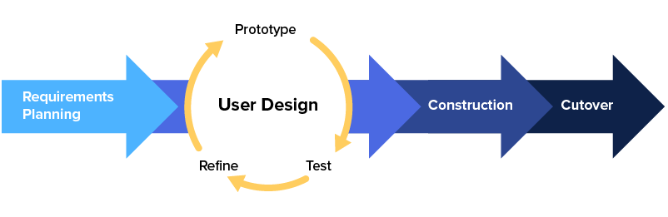
Gambar 1. Metode yang digunakan

  - Alat Penelitian
Lorem ipsum dolor sit amet, consectetur adipiscing elit, sed do eiusmod tempor incididunt ut labore et dolore magna aliqua. Ut enim ad minim veniam, quis nostrud exercitation ullamco laboris nisi ut aliquip ex ea commodo consequat.

IV. HASIL DAN PEMBAHASAN
Lorem ipsum dolor sit amet, consectetur adipiscing elit, sed do eiusmod tempor incididunt ut labore et dolore magna aliqua. Ut enim ad minim veniam, quis nostrud exercitation ullamco laboris nisi ut aliquip ex ea commodo consequat. Duis aute irure dolor in reprehenderit in voluptate velit esse cillum dolore eu fugiat nulla pariatur. Excepteur sint occaecat cupidatat non proident, sunt in culpa qui officia deserunt mollit anim id est laborum.
  - Desain Tabel
- Nama Tabel
Lorem ipsum dolor sit amet, consectetur adipiscing elit, sed do eiusmod tempor incididunt ut labore et dolore magna aliqua. Ut enim ad minim veniam, quis nostrud exercitation ullamco laboris nisi ut aliquip ex ea commodo consequat.
Tabel 1. Nama Tabel yang digunakan
Field | Type | Size | Keterangan
Field | Int | 8 | Primary Key
Field | Varchar | 25 | Nama User
Field | Varchar | 25 | Meja User

  - Pembuatan Sistem
Lorem ipsum dolor sit amet, consectetur adipiscing elit, sed do eiusmod tempor incididunt ut labore et dolore magna aliqua. Ut enim ad minim veniam, quis nostrud exercitation ullamco laboris nisi ut aliquip ex ea commodo consequat.

  - Implementasi Sistem
- Tampilan Hasil
Lorem ipsum dolor sit amet, consectetur adipiscing elit, sed do eiusmod tempor incididunt ut labore et dolore magna aliqua. Ut enim ad minim veniam, quis nostrud exercitation ullamco laboris nisi ut aliquip ex ea commodo consequat.

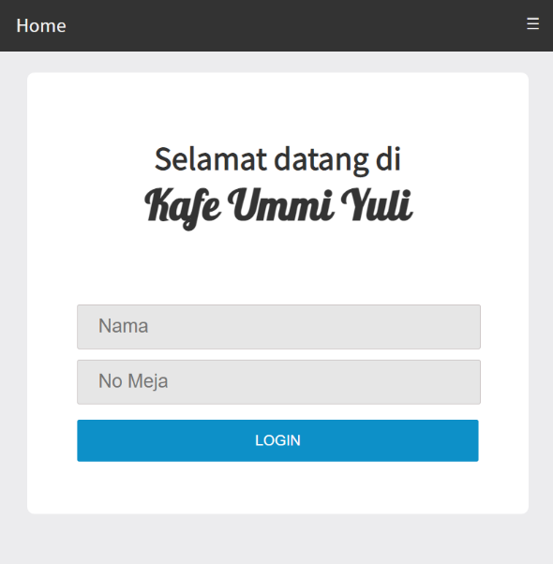
Gambar 2. Tampilan program

KESIMPULAN
Lorem ipsum dolor sit amet, consectetur adipiscing elit, sed do eiusmod tempor incididunt ut labore et dolore magna aliqua. Ut enim ad minim veniam, quis nostrud exercitation ullamco laboris nisi ut aliquip ex ea commodo consequat.

SARAN
Lorem ipsum dolor sit amet, consectetur adipiscing elit, sed do eiusmod tempor incididunt ut labore et dolore magna aliqua. Ut enim ad minim veniam, quis nostrud exercitation ullamco laboris nisi ut aliquip ex ea commodo consequat.

DAFTAR PUSTAKA

- Nama, Penulis. Tahun. Judul Buku atau Jurnal. Penerbit. Tempat
- https://namadomain.com/alamat_lengkap/ (Diakses pada tgl bulan tahun)

